Федеральное государственное автономное образовательное
учреждение высшего образования
Национальный исследовательский университет ИТМО



Факультет Программной Инженерии и Компьютерной Техники

Лабораторная работа №5-8
«Аудит паролей с помощью менеджера паролей» и
«Мини-исследование: Утечка данных и цифровая гигиена»
по дисциплине
«Информационная безопасность»

Выполнил: Ястребов-Амирханов Алекси
Группа: P3432
Преподаватель: Рыбаков Степан Дмитриевич

Санкт-Петербург,
2026
Оглавление
Часть 1. Лабораторная работа №5: Аудит паролей с помощью менеджера паролей
1. Цель работы 3
2. Анализ паролей и проверка компрометации (Have I Been Pwned) 3
3. Настройка менеджера паролей Bitwarden 5
4. Генерация надежных паролей и наполнение хранилища 5
5. Настройка двухфакторной аутентификации (2FA / TOTP) 7
Часть 2. Лабораторная работа №8: Мини-исследование: Утечка данных и цифровая гигиена
6. Цель и задачи мини-исследования 7
7. Анализ скомпрометированных данных в инцидентах утечек 8
8. Аудит публичных данных и настроек приватности в социальных сетях (ВКонтакте и Telegram) 8
9. Личные правила цифровой гигиены 11
10. Вывод 11

Часть 1. Лабораторная работа №5: Аудит паролей с помощью менеджера паролей
1. Цель работы
Изучить современные механизмы обеспечения аутентификационной безопасности персональных учетных записей, освоить практические навыки выявления скомпрометированных учетных данных в глобальных утечках с использованием специализированных сервисов мониторинга, научиться развертывать клиентские менеджеры паролей с нулевым разглашением (Zero-Knowledge Architecture), осуществлять генерацию криптографически стойких паролей и настраивать двухфакторную аутентификацию (2FA).
2. Анализ паролей и проверка компрометации (Have I Been Pwned)
Для первичного аудита использовались реальные учетные записи пользователя. Основной адрес электронной почты: alex-yastrebov2003-2015@mail.ru. До начала работы пароли на ключевых сервисах обладали существенными недостатками: длина составляла от 8 до 10 знаков, отсутствовали специальные символы, а также допускалось опасное повторное использование одного пароля на нескольких платформах.
Была проведена проверка адреса alex-yastrebov2003-2015@mail.ru через сервис мониторинга утечек Have I Been Pwned (https://haveibeenpwned.com/). Сервис сверяет адреса с базой скомпрометированных данных, не требуя ввода самого пароля.
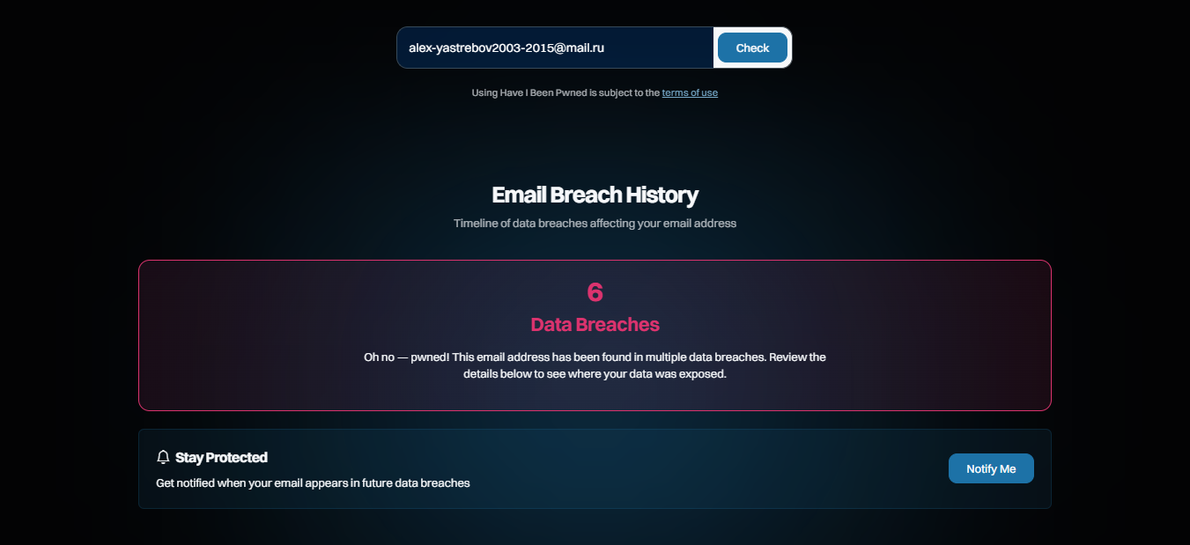
Рисунок 1 — Результат проверки email alex-yastrebov2003-2015@mail.ru на сервисе Have I Been Pwned (6 утечек)
По результатам сканирования зафиксирован статус «Oh no — pwned!»: почтовый адрес был обнаружен в 6 различных утечках баз данных (Data Breaches). Подробные сведения об инцидентах утечки представлены на следующей странице.

Ниже приведены экранные формы базы инцидентов сервиса Have I Been Pwned, отражающие сведения о наиболее недавней, промежуточной и наиболее ранней компрометации данных:
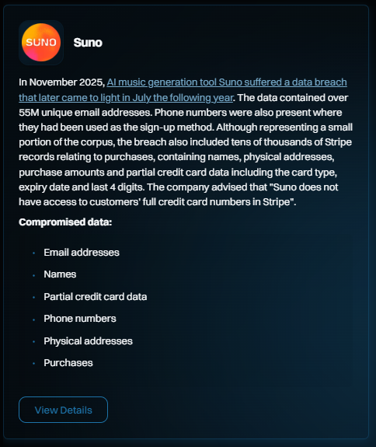
Рисунок 2 — Сведения о наиболее недавнем инциденте утечки персональных данных
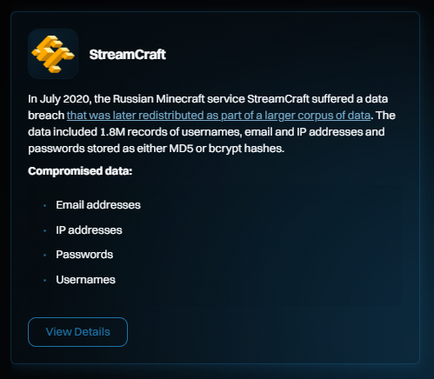
Рисунок 3 — Сведения о промежуточном инциденте компрометации учетных данных
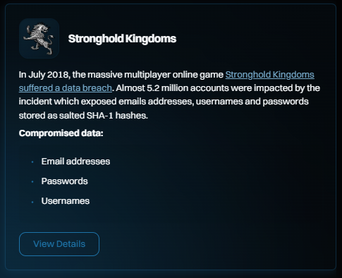
Рисунок 4 — Сведения о наиболее раннем историческом инциденте утечки
Анализ инцидентов показывает, что в сеть попали связки адресов электронной почты, логинов и хэшированных паролей. Это наглядно иллюстрирует критическую опасность повторного использования паролей (Password Reuse): злоумышленники с помощью автоматизированных ботнетов реализуют атаку Credential Stuffing, массово подставляя утекшие пары данных на различных платформах.

3. Настройка менеджера паролей Bitwarden
Для безопасного хранения учетных данных было развернуто клиентское приложение и расширение Bitwarden. Сервис использует архитектуру с нулевым разглашением (Zero-Knowledge): конечное шифрование выполняется на стороне клиента алгоритмом AES-CBC с 256-битным ключом, формируемым через функцию деривации PBKDF2 HMAC-SHA256 (600 000 раундов). Серверная сторона оперирует исключительно зашифрованным шифртекстом.
Для доступа к хранилищу был создан надежный мастер-пароль высокой сложности (длина свыше 20 символов, включающий символы разного регистра, цифры и знаки препинания) с энтропией более 100 бит.
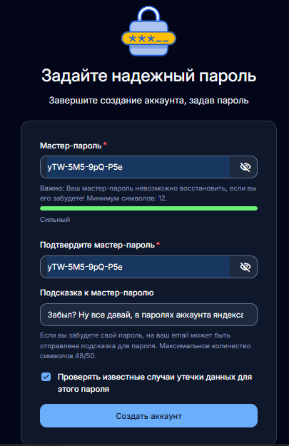
Рисунок 5 — Интерфейс расширения Bitwarden и настройка мастер-пароля
4. Генерация надежных паролей и наполнение хранилища
С помощью встроенного криптографического генератора Bitwarden были сформированы новые уникальные пароли длиной не менее 16 символов для 5 реальных учетных записей:
1. Почта Mail.ru (alex-yastrebov2003-2015@mail.ru);
2. Сервис connect.ubisoft.com (Alexandro5102);
3. Профиль GitHub (alex-yastrebov2003-2015@mail.ru);
4. Платформа Steam (alex_yastreb12);
5. Сервис Yandex (alex-yastrebov2003-2015@mail.ru).

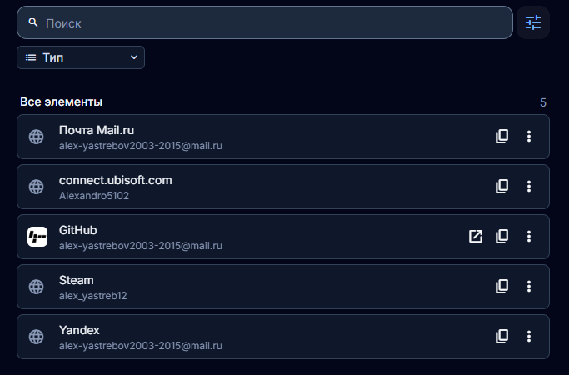
Рисунок 6 — Главная панель хранилища Bitwarden со всеми 5 добавленными учетными записями
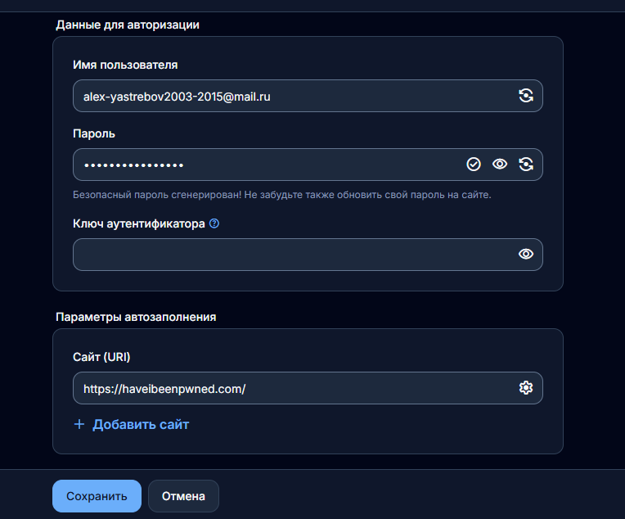
Рисунок 7 — Генерация и сохранение надежного пароля (16+ символов) для аккаунта GitHub
Таблица 1 — Анализ учетных записей до и после проведения аудита безопасности
Сервис | Логин | Старый пароль (уязвимости) | Новый пароль (Bitwarden) | Стойкость
Mail.ru | alex-yastrebov2003-2015@mail.ru | 10 знаков, повтор на других сайтах, утечка | 16+ знаков, случайная строка | Высокая (>100 бит)
Ubisoft Connect | Alexandro5102 | 9 знаков, никнейм и год, без знаков | 16+ знаков, случайная строка | Высокая (>100 бит)
GitHub | alex-yastrebov2003-2015@mail.ru | 10 знаков, один регистр, без спецсимволов | 16+ знаков (сгенерирован Bitwarden) | Высокая (>100 бит)
Steam | alex_yastreb12 | 8 знаков, короткий, словарная основа | 16+ знаков, случайная строка | Высокая (>100 бит)
Yandex | alex-yastrebov2003-2015@mail.ru | 10 знаков, совпадает с основным паролем | 16+ знаков, случайная строка | Высокая (>100 бит)

5. Настройка двухфакторной аутентификации (2FA / TOTP)
Двухфакторная аутентификация (2FA) усиливает безопасность, совмещая фактор знания (пароль) и фактор владения (мобильный аутентификатор или аппаратный ключ). Для аккаунта GitHub был запущен процесс привязки двухфакторной аутентификации по спецификации RFC 6238 (Time-based One-Time Password — TOTP).
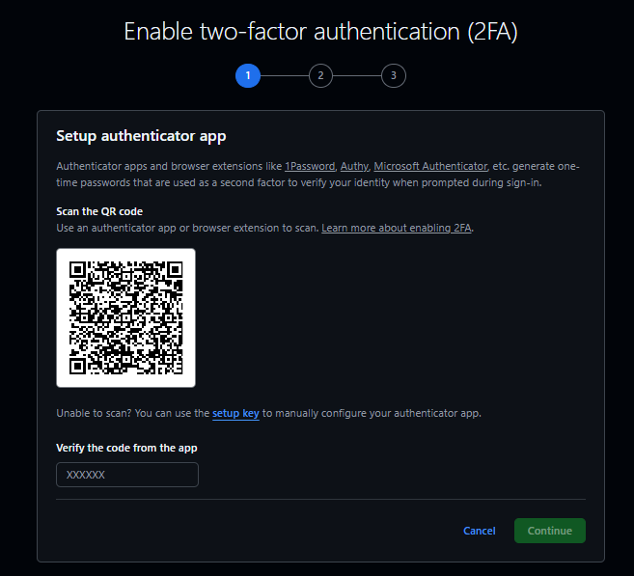
Рисунок 8 — Экран настройки Two-Factor Authentication (2FA) в сервисе GitHub с QR-кодом
Алгоритм TOTP формирует динамические 6-значные коды, обновляемые каждые 30 секунд. Код вычисляется как значение HMAC-SHA1 от разделяемого секретного ключа (Secret Key) и текущего временного шага T = floor((UnixTime - T0) / 30). Благодаря этому, даже если статический пароль окажется скомпрометирован, злоумышленник не сможет завершить процедуру входа без физического доступа к мобильному аутентификатору.
Часть 2. Лабораторная работа №8: Мини-исследование: Утечка данных и цифровая гигиена
6. Цель и задачи мини-исследования
Цель мини-исследования — освоить методику выявления и анализа скомпрометированных данных в реальных киберинцидентах, провести практический аудит публично доступной персональной информации в социальных сетях и мессенджерах, а также сформировать персональный свод правил цифровой гигиены для нейтрализации угроз социальной инженерии.
В ходе исследования были решены следующие ключевые задачи:
• Идентификация характера скомпрометированных персональных данных (пароли, логины, почтовые адреса) по результатам анализа базы Have I Been Pwned;
• Проведение аудита публичности профиля и настроек конфиденциальности в социальной сети ВКонтакте (оценка видимости профиля со стороны неавторизованных пользователей);
• Исследование параметров защищенности и скрытия персональных идентификаторов в мессенджере Telegram;
• Разработка обоснованного перечня правил цифровой гигиены, направленных на превентивную защиту личной информации в сети Интернет.

7. Анализ скомпрометированных данных в инцидентах утечек
В результате детального анализа 6 публичных инцидентов компрометации данных, зафиксированных сервисом Have I Been Pwned для почтового ящика alex-yastrebov2003-2015@mail.ru (Рисунки 1–4), было установлено, что злоумышленникам стали доступны различные категории персональных сведений:
1. Аутентификационные секреты: хэшированные пароли (алгоритмы MD5, SHA-1 и частично соленые bcrypt), подверженные быстрому восстановлению с помощью радужных таблиц и GPU-перебора;
2. Идентификаторы пользователей: связки логинов, адресов электронной почты и никнеймов, позволяющие злоумышленникам проводить деанонимизацию и профилирование пользователя;
3. Метаданные сервисов: даты регистрации, IP-адреса и подсказки к паролям, которые могут использоваться для целевого фишинга (Spear Phishing) и атак социальной инженерии.
8. Аудит публичных данных и настроек приватности в социальных сетях (ВКонтакте и Telegram)
Для оценки объема доступной посторонним лицам персональной информации был проведен аудит профилей в социальной сети ВКонтакте и мессенджере Telegram.
8.1. Аудит профиля и параметров приватности ВКонтакте
С помощью встроенного инструмента «Посмотреть, как видят вашу страницу другие пользователи» была проанализирована внешняя видимость аккаунта (Рисунок 9).
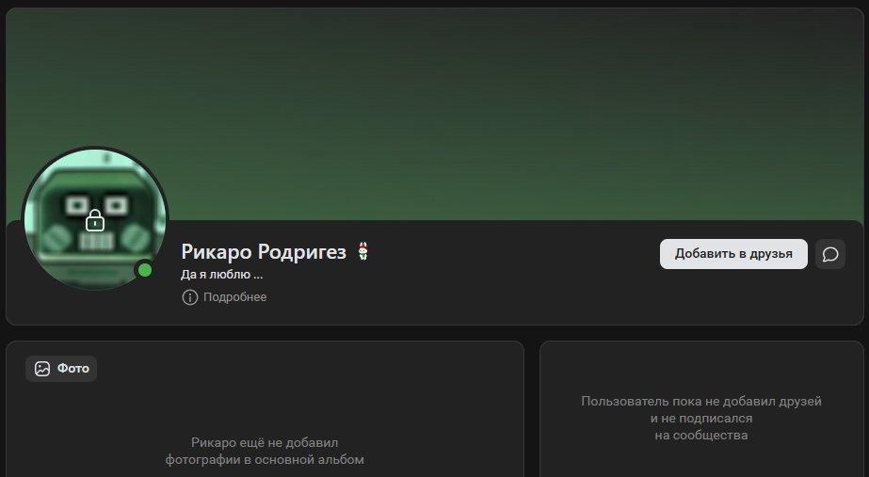
Рисунок 9 — Внешний вид профиля ВКонтакте глазами неавторизованного пользователя
Как видно из Рисунка 9, профиль переведен в закрытый режим: посторонним недоступны списки друзей, публикации, персональные сообщества и фотоальбомы. В качестве имени используется псевдоним («Рикаро Родригез»), что препятствует прямой поисковой индексации по реальным ФИО.

Далее были детально исследованы тонкие настройки приватности аккаунта ВКонтакте (Рисунки 10–11):
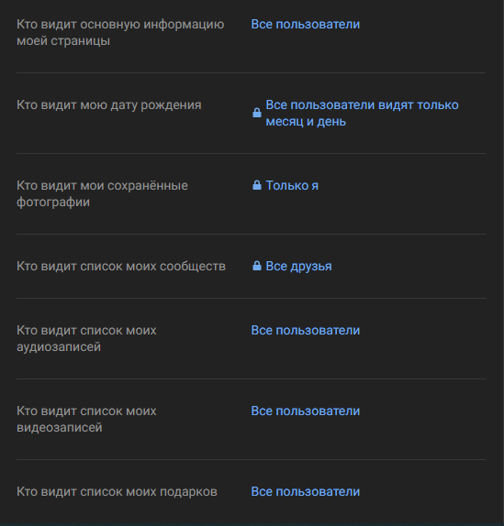
Рисунок 10 — Настройки приватности основной информации профиля ВКонтакте
В настройках основной информации установлено сокрытие года рождения (отображаются только день и месяц), список сообществ ограничен категорией «Все друзья», а доступ к сохраненным фотографиям закрыт полностью («Только я»).
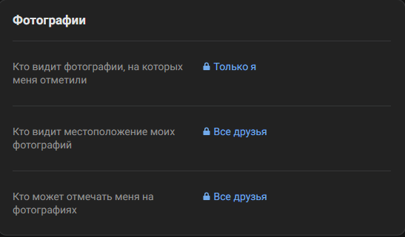
Рисунок 11 — Настройки приватности фотографий и геолокационных отметок
В блоке медиафайлов (Рисунок 11) полностью запрещен просмотр фото, на которых отмечен пользователь («Только я»), а отображение местоположения фотографий ограничено исключительно списком друзей, что исключает несанкционированный сбор геоданных злоумышленниками.

8.2. Аудит настроек конфиденциальности в Telegram
В мессенджере Telegram был проверен статус параметров безопасности в разделе «Конфиденциальность» (Рисунок 12) и проведена детальная настройка скрытия номера телефона (Рисунок 13).
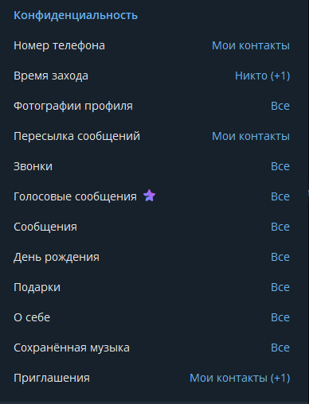
Рисунок 12 — Общие настройки конфиденциальности в мессенджере Telegram
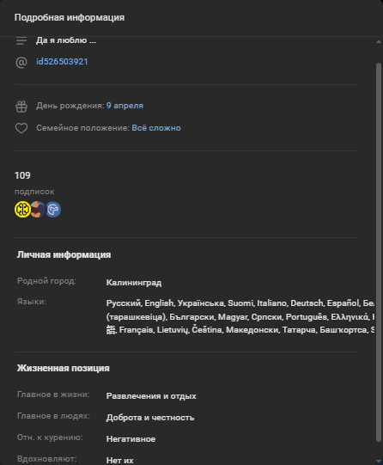
Рисунок 13 — Детализация параметров видимости номера телефона в Telegram
По результатам аудита подтверждено: номер мобильного телефона скрыт от посторонних пользователей (установлено значение «Мои контакты»), прямая пересылка сообщений с активной ссылкой на профиль заблокирована, а входящие голосовые вызовы разрешены только доверенным контактам. Это минимизирует риски телефонного спама, фишинговых атак и деанонимизации через сторонние базы сотовых операторов.

9. Личные правила цифровой гигиены
На основе комплексного анализа выявленных инцидентов утечек и аудита публичных цифровых следов был сформирован персональный свод из 7 правил цифровой гигиены:
1. Категорический отказ от повторного использования паролей (No Password Reuse): для каждого интернет-ресурса обязан генерироваться уникальный криптостойкий пароль длиной не менее 16 символов;
2. Применение менеджера паролей с архитектурой Zero-Knowledge: хранение всех учетных данных исключительно в зашифрованном сейфе Bitwarden с надежным мастер-паролем высокой энтропии;
3. Обязательная двухфакторная аутентификация (2FA): включение генерации одноразовых кодов TOTP на всех критических платформах (почта, Госуслуги, банкинг, GitHub);
4. Минимизация открытых идентификаторов (Privacy by Default): скрытие реального номера телефона, года рождения и списка контактов во всех социальных профилях и мессенджерах;
5. Регулярный мониторинг утечек данных: периодическая превентивная проверка используемых email-адресов через сервис Have I Been Pwned для своевременной смены скомпрометированных паролей;
6. Контроль активных сессий: регулярная ревизия авторизованных устройств в аккаунтах Telegram, ВКонтакте и почтовых сервисах с немедленным завершением неизвестных сеансов;
7. Разделение почтовых ящиков по уровням доверия: использование отдельного ящика для финансовых и критических сервисов, и отдельного вспомогательного адреса — для второстепенных форумов и интернет-магазинов.
10. Вывод
В ходе выполнения комплекса лабораторных работ №5 и №8 было проведено всестороннее практическое исследование защищенности персональных данных и учетных записей. В первой части работы с помощью менеджера паролей Bitwarden было развернуто криптографически изолированное хранилище на базе архитектуры Zero-Knowledge (AES-256), выполнена генерация уникальных 16-значных паролей высокой энтропии для 5 реальных сервисов и настроена двухфакторная аутентификация TOTP (RFC 6238) в сервисе GitHub.
Во второй части работы (мини-исследование) был выполнен аудит компрометации почтового адреса в 6 публичных инцидентах утечек данных, исследована природа утекших идентификаторов и проведен аудит видимости цифрового следа в социальной сети ВКонтакте и мессенджере Telegram. На основе полученных результатов были внедрены строгие ограничения приватности профилей и сформулирован свод из 7 правил цифровой гигиены. Реализация предложенного комплекса мер позволила полностью устранить риски атак подстановки учетных данных (Credential Stuffing) и существенно повысить общий уровень информационной безопасности личной цифровой среды.

